Отчёт о мероприятиях, проведённых за период 17.04 – 21.04.2017г. в рамках федерального партийного проекта «Городская среда» Зиминским городским муниципальным образованием.

№ | Дата прове-дения | Название мероприятия | Место проведения (название объекта, адрес) | Описание мероприятия | Участие партийных спикеров (ФИО, должность) | Количест-во участни-ков | Фотогра-фия с мероприя-тия (прикреп- ляется приложе-нием) | Ссылки на новости, записи в соцсетях по итогам мероприятия | Протокол (решение, резолюция)
1 | 18.04.17 | Внеочередное общее собрание собственников помещений в многоквартирном доме | г. Зима, ул. Московский Тракт, 35 | Повестка дня о принятии решения о включении дворовой территории в муниципальную программу «Формирование современной городской среды на территории Зиминского городского муниципального образования» на 2017 год. | Руководитель исполни-тельного комитета Зиминского Местного отделения ВПП «Единая Россия» Ленская Зинаида Юрьевна | 11 | Фототаб-лица проведе-ния собрания прилагается | Размещение на официальном сайте администра-ции Зиминского городского муниципаль-ного образования в информационно-телекоммуникационной сети «Интернет». | Принято решение подать предложение о включении дворовой территории в муниципальную программу «Формирование современной городской среды на территории Зиминского городского муниципального образования» на 2017 год
2 | 18.04.17 | Внеочередное общее собрание собственников помещений в многоквартирном доме | г. Зима, ул. Московский Тракт, 37 | Повестка дня о принятии решения о включении дворовой территории в муниципальную программу «Формирование современной городской среды на территории Зиминского городского муниципального образования» на 2017 год. | Руководитель исполни-тельного комитета Зиминского Местного отделения ВПП «Единая Россия» Ленская Зинаида Юрьевна | 9 | Фототаб-лица проведе-ния собрания прилагается | Размещение на официальном сайте администрации Зиминско-го городского муниципаль-ного образования в информационно-телекоммуникационной сети «Интернет». | Принято решение подать предложение о включении дворовой территории в муниципальную программу «Формирование современной городской среды на территории Зиминского городского муниципального образования» на 2017 год
3 | 18.04.17 | Внеочередное общее собрание собственников помещений в многоквартирном доме | г. Зима, ул. Московский Тракт, 39 | Повестка дня о принятии решения о включении дворовой территории в муниципальную программу «Формирование современной городской среды на территории Зиминского городского муниципального образования» на 2017 год. | Руководитель исполни-тельного комитета Зиминского Местного отделения ВПП «Единая Россия» Ленская Зинаида Юрьевна | 12 | Фототаб-лица проведе-ния собрания прилагается | Размещение на официальном сайте администрации Зиминского городского муниципаль-ного образования в информацион-но-телекоммуникационной сети «Интернет». | Принято решение подать предложение о включении дворовой территории в муниципальную программу «Формирование современной городской среды на территории Зиминского городского муниципального образования» на 2017 год
4 | 19.04.17 | Внеочередное общее собрание собственников помещений в многоквартирном доме | г. Зима, ул. Новокшоно-ва, 2 | Повестка дня о принятии решения о включении дворовой территории в муниципальную программу «Формирование современной городской среды на территории Зиминского городского муниципального образования» на 2017 год. | Руководитель исполни-тельного комитета Зиминского Местного отделения ВПП «Единая Россия» Ленская Зинаида Юрьевна | 12 | Фототаб-лица проведе-ния собрания прилагается | Размещение на официальном сайте администра-ции Зиминского городского муниципаль-ного образования в информацион-но-телекоммуникационной сети «Интернет». | Принято решение подать предложение о включении дворовой территории в муниципальную программу «Формирование современной городской среды на территории Зиминского городского муниципального образования» на 2017 год
5 | 19.04.17 | Внеочередное общее собрание собственников помещений в многоквартирном доме | г. Зима, ул. Новокшоно-ва, 4 | Повестка дня о принятии решения о включении дворовой территории в муниципальную программу «Формирование современной городской среды на территории Зиминского городского муниципального образования» на 2017 год. | Руководитель исполни-тельного комитета Зиминского Местного отделения ВПП «Единая Россия» Ленская Зинаида Юрьевна | 14 | Фототаб-лица проведе-ния собрания прилагается | Размещение на официальном сайте администра-ции Зиминского городского муниципаль-ного образования в информацион-но-телекоммуникационной сети «Интернет». | Принято решение подать предложение о включении дворовой территории в муниципальную программу «Формирование современной городской среды на территории Зиминского городского муниципального образования» на 2017 год
6 | 19.04.17 | Внеочередное общее собрание собственников помещений в многоквартирном доме | г. Зима, ул. Новокшоно-ва, 6 | Повестка дня о принятии решения о включении дворовой территории в муниципальную программу «Формирование современной городской среды на территории Зиминского городского муниципального образования» на 2017 год. | Руководитель исполни-тельного комитета Зиминского Местного отделения ВПП «Единая Россия» Ленская Зинаида Юрьевна | 12 | Фототаб-лица проведе-ния собрания прилагается | Размещение на официальном сайте администра-ции Зиминского городского муниципаль-ного образования в информацион-но-телекоммуникационной сети «Интернет». | Принято решение подать предложение о включении дворовой территории в муниципальную программу «Формирование современной городской среды на территории Зиминского городского муниципального образования» на 2017 год
7 | 20.04.17 | Внеочередное общее собрание собственников помещений в многоквартирном доме | г. Зима, ул. Куйбышева, 85 | Повестка дня о принятии решения о включении дворовой территории в муниципальную программу «Формирование современной городской среды на территории Зиминского городского муниципального образования» на 2017 год. | Руководитель исполни-тельного комитета Зиминского Местного отделения ВПП «Единая Россия» Ленская Зинаида Юрьевна | 5 | Фототаб-лица проведе-ния собрания прилагается | Размещение на официальном сайте администрации Зиминского городского муниципаль-ного образования в информационно-телекоммуникационной сети «Интернет». | Принято решение подать предложение о включении дворовой территории в муниципальную программу «Формирование современной городской среды на территории Зиминского городского муниципального образования» на 2017 год
8 | 20.04.17 | Внеочередное общее собрание собственников помещений в многоквартирном доме | г. Зима, ул. Куйбышева, 87 | Повестка дня о принятии решения о включении дворовой территории в муниципальную программу «Формирование современной городской среды на территории Зиминского городского муниципального образования» на 2017 год. | Руководитель исполни-тельного комитета Зиминского Местного отделения ВПП «Единая Россия» Ленская Зинаида Юрьевна | 6 | Фототаб-лица проведе-ния собрания прилагается | Размещение на официальном сайте администрации Зиминского городского муниципаль-ного образования в информацион-но-телекоммуникационной сети «Интернет». | Принято решение подать предложение о включении дворовой территории в муниципальную программу «Формирование современной городской среды на территории Зиминского городского муниципального образования» на 2017 год

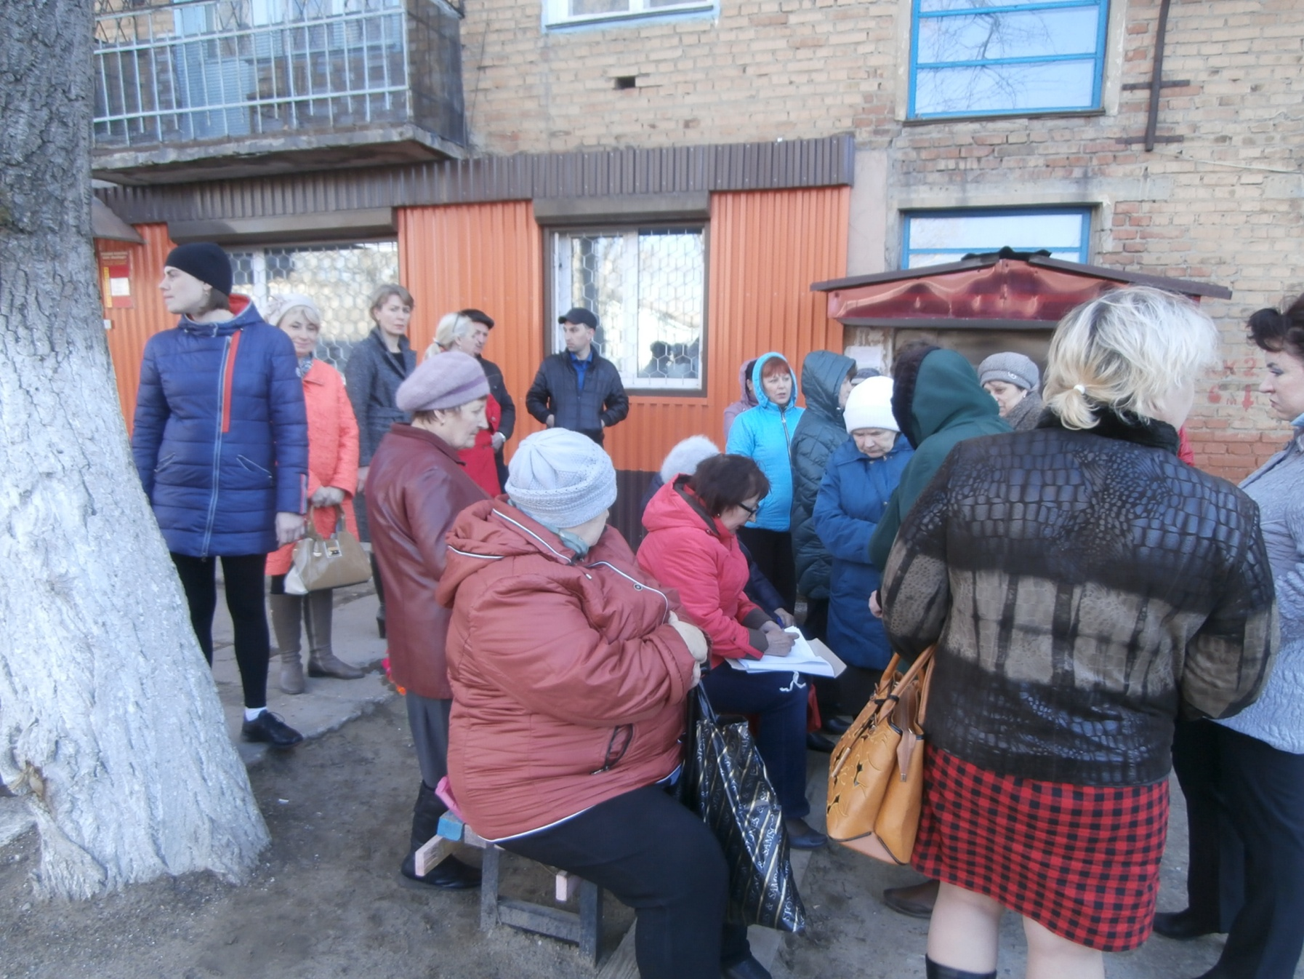
Рисунок 19.04.2017

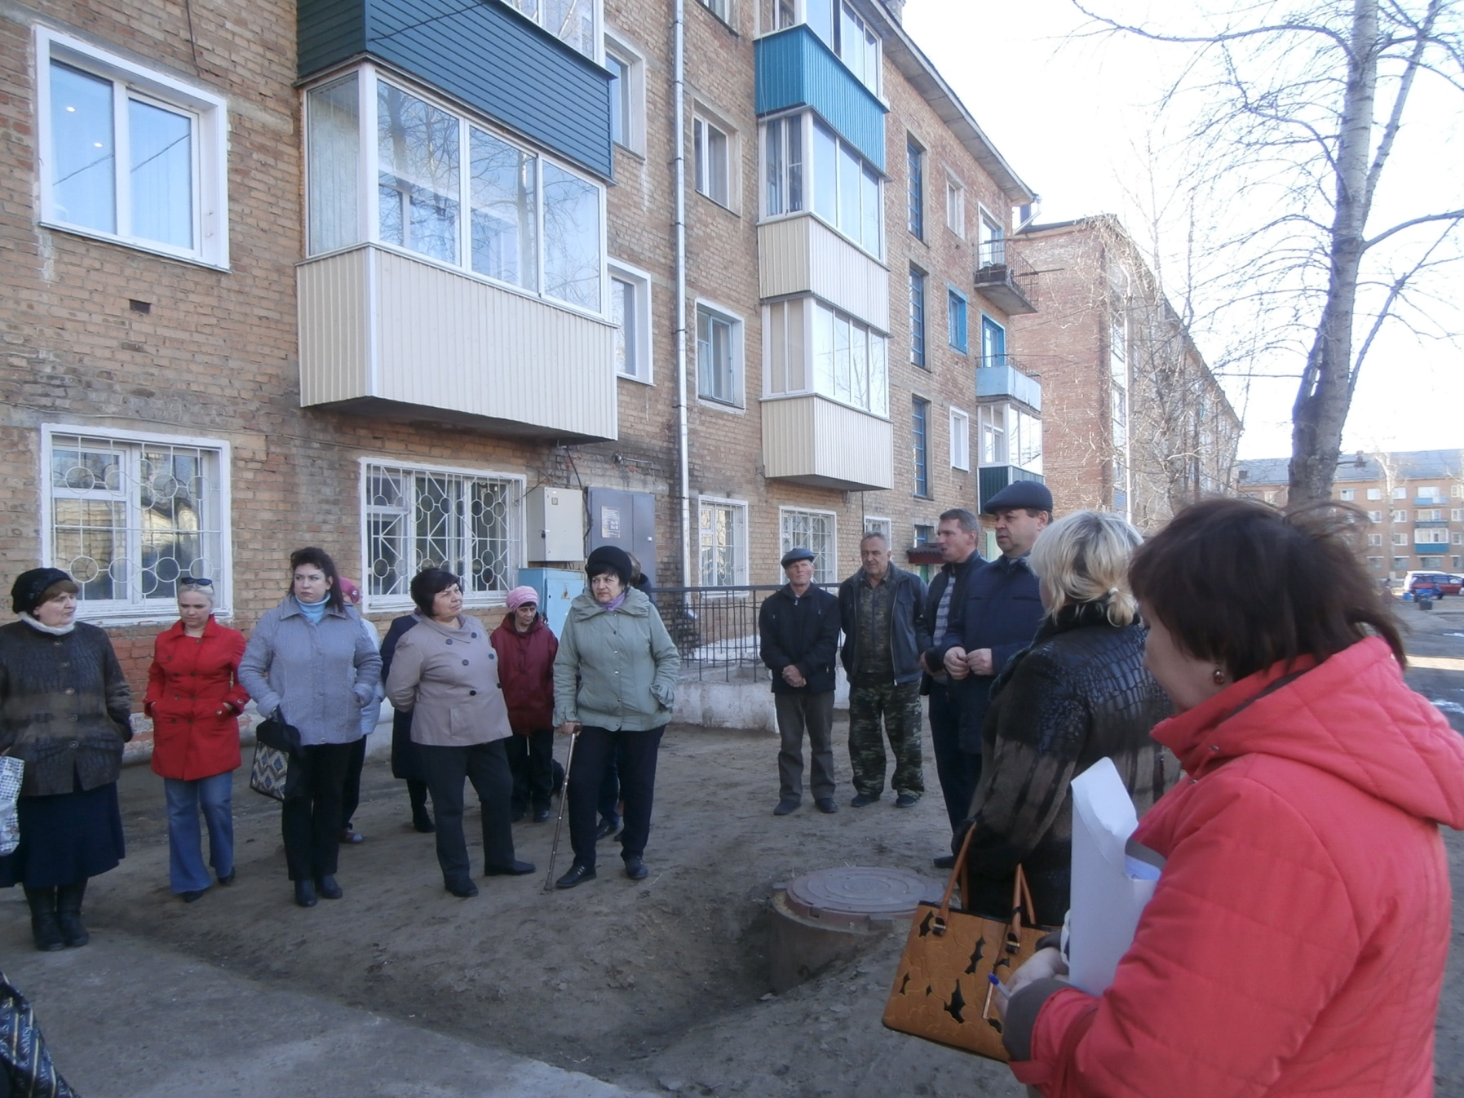
19
Рисунок 2 19.04.2017

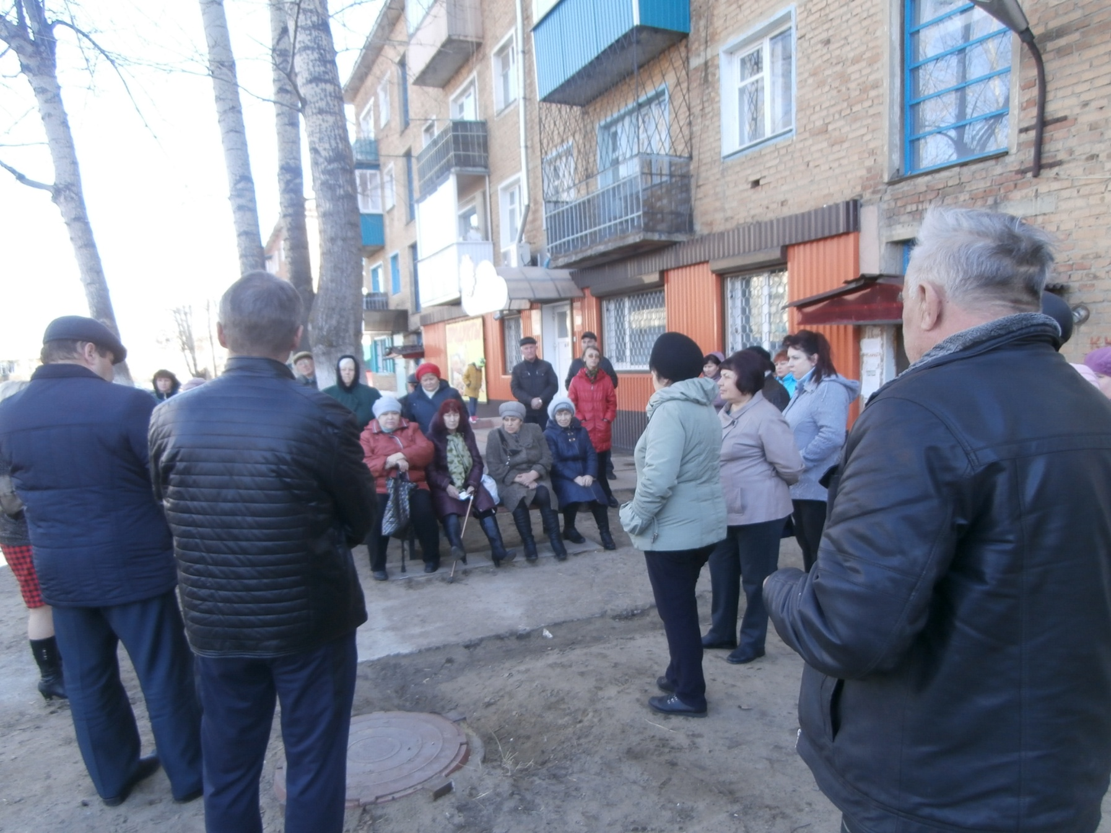
Рисунок 3 19.04.2017
Рисунок 19.04.2017